Социализация воспитанников СРЦН средствами
декоративно-прикладного творчества.

В настоящее время процесс социализации является предметом исследования многих специалистов. Психологи, социологи, педагоги раскрывают различные аспекты этого процесса. Одной из главных задач является социализация детей, находящихся в специализированных учреждениях для несовершеннолетних.
Социализация личности ребенка - это сложный процесс ее взаимодействия с социальной средой, в результате которого формируются качества человека, как подлинного субъекта общественных отношений.
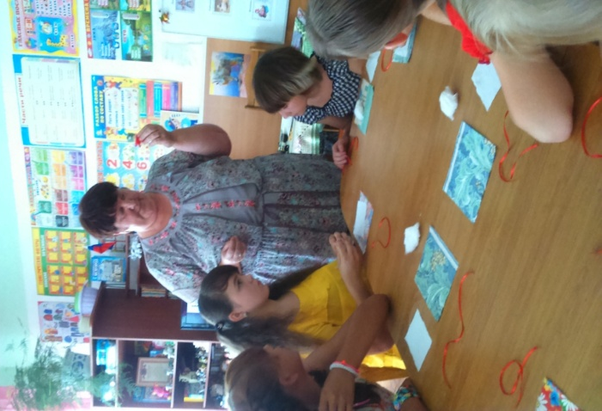
Одной из главных целей социализации является приспособление, адаптация человека к социальной реальности, развитие у него соответствующих социальных навыков, необходимых в дальнейшей самостоятельной жизни. Поэтому подготовка детей к будущему, его социализация являются основополагающим фактором в развитии личности ребенка, проходящего реабилитацию в социальном центре для несовершеннолетних.
Работа по развитию социальных навыков у воспитанников центра в дальнейшем способствует развитию творческих способностей, пробуждению социальной активности, воспитывает чувство собственного достоинства, стремление к самоопределению, формированию способности к выбору стойкой жизненной позиции, а не довольствование ролью пассивных потребителей.
Изготовление обрядовых кукол
Решая проблемы социализации подрастающего поколения, очень важно учитывать значение творчества в ее процессе. Перед педагогами нашего центра остро встает вопрос организации свободного времени воспитанников. В связи с этим возникла необходимость в разработке программ клубов по интересам, которые смогли бы увлечь детей, развить личностные качества.
На базе социально-реабилитационного центра для несовершеннолетних я провожу работу по разработанной мной программе клуба " Мир рукоделия". Программа направлена на знакомство с декоративно-прикладным искусством, развитие творческих способностей, творческого воображения и фантазии детей.
Декоративно-прикладное творчество органично вошло в современный быт и продолжает развиваться, сохраняя национальные традиции и целостности. Такие программы способствуют развитию интереса к культуре своей родины, истокам народного творчества, эстетического отношения к действительности, воспитанию мировоззрения.
Многие воспитанники центра отличаются своим неблагоприятным опытом взаимодействия с взрослыми. В результате этого у всех детей, попавших в наше учреждение, наблюдается эмоциональный дискомфорт, неблагоприятное состояние. Основными признаками неблагоприятного состояния детей является безразличие, эмоциональная отстраненность, волнение, психическая неуравновешенность.
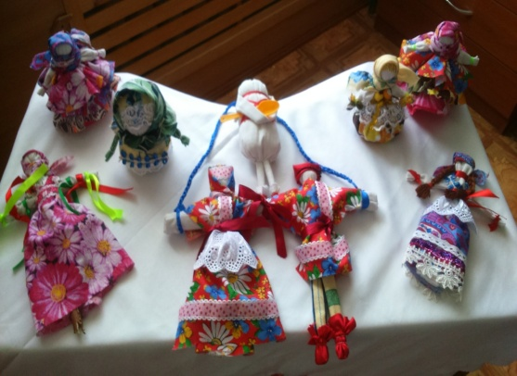
Общеизвестен тот факт, что дети лучше учатся и запоминают, когда занимаются ручным трудом.
В процессе творческой совместной деятельности взрослого и ребенка происходит развитие нравственных качеств личности, развитие коммуникативной и эмоциональной сфер ребенка. Актуальным следует считать тот момент, что в функционал учреждения входит создание для детей теплой, непринужденной домашней атмосферы, что способствует восстановлению и развитию позитивной эмоциональной сферы детей в психически комфортной среде.
Выставка обрядовых кукол, изготовленных руками воспитанников
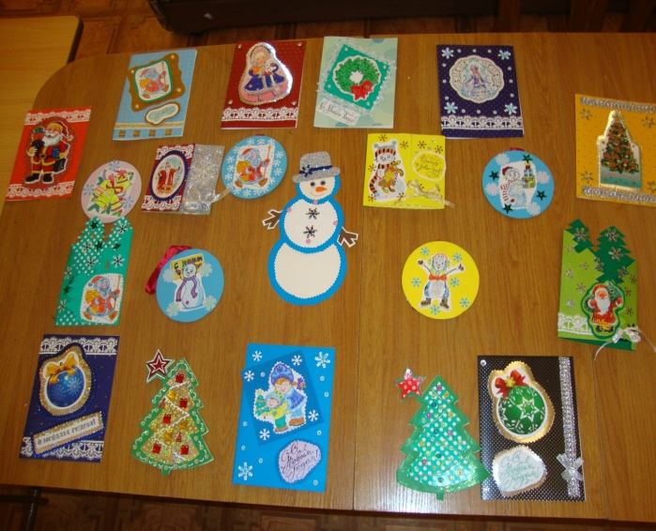
Выполняя различные поделки и сувениры, дети развивают художественный и эстетический вкус. Они учатся правильно подбирать и сочетать цвета, применяя различные средства построения композиции. Приобретенные на занятиях клуба "Мир рукоделия" знания, умения и навыки помогут детям в оформлении интерьера дома или квартиры, придавая жилищу неповторимую индивидуальность, они научатся выполнять украшения для дома, игрушки различные сувениры, панно. Кроме того, эти изделия - прекрасный подарок родным и друзьям на праздники. В процессе усвоения программы дети получают знания по экономике: учатся определять себестоимость своего труда, учатся быть экономными и бережливыми с материалами для работы. На занятиях у них воспитывается трудолюбие, умение доводить начатое дело до конца, целеустремленность, взаимопомощь и взаимовыручка. Дети учатся радоваться не только своим успехам, но и успехам своих товарищей. Поисковый характер деятельности способствует развитию самостоятельности, инициативы.
Домашняя выставка новогодних открыток, изготовленных руками воспитанников
Цель разработанной мной программы: активизация познавательной и творческой деятельности воспитанников, подготовка их к самостоятельной жизни в современном мире и дальнейшему профессиональному самоопределению.
Задачи, поставленные для реализации данной программы:
- развивать фантазию, творческое воображение;
- воспитывать трудолюбие;
- учить самостоятельно выражать свое мнение о своей и чужой работе;
- создать условия для творческого труда, социальной адаптации, экономической поддержки обучающегося;
- привитие общечеловеческих ценностей, профилактика асоциального поведения.
Содержание программы предполагает реализацию намеченных задач в следующих направлениях:
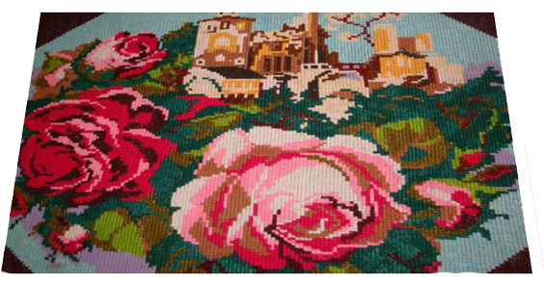
- блок " Вышивка";
- блок " Поделки из ниток";
- блок "Вязание крючком";
- блок " Поделки из бумаги";
- блок " Подарки своими руками".
При реализации программы я использую следующие формы и методы работы с детьми: практические занятия, консультация, беседа, просмотр лучших работ. Проводится индивидуальная работа с каждым обучающимся по выполнению различных работ. Пополняется багаж теоретических знаний в рукоделии.
Работа к краевой выставке декоративно-прикладного творчества «Цветы»
Занятия состоят из теоретической и практической части. Перед выполнением работы обязательно провожу инструктаж по технике безопасности с ножницами, иглой.
Основные принципы программы:
- использование наглядных пособий, методической литературы, технических средств обучения;
- изложение материала в доступной для детей форме;
- выработка умений и навыков на основе полученных знаний;
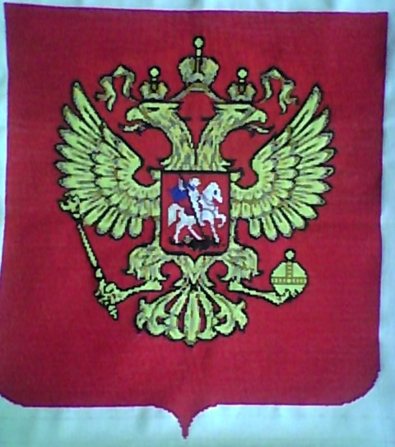
- учет возрастных и психологических особенностей детей для правильного подбора работ.
Занятия проводятся в атмосфере доброжелательности и взаимопонимания. Малейший успех ребенка поощряется. Формы подведения итогов реализации программы: итоговые занятия, праздничные мероприятия, игры, выставки по итогам обучения.
Неотъемлемой частью программы является участие в краевых выставках детских работ по декоративно-прикладному творчеству.
Праздничные мероприятия, игры - это своего рода контроль среза знаний, умений, навыков, полученных на занятиях.
Работа к краевой выставке декоративно-прикладного творчества «Герб»
Организация выставок - это контроль роста
ребенка, способ выражения творчества, воспитание ответственности и желание работать интереснее.
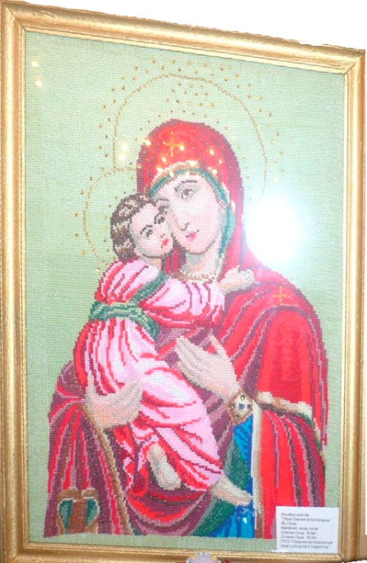
Дети с удовольствием занимаются в кружке, предпочитают заниматься декоративно-прикладным творчеством и в свободное досуговое время. Заинтересованность детей рукоделием , желание им заниматься являются также профилактикой правонарушений среди подростков, так как изготовление поделок и сувениров занимает достаточно продолжительное время. В это время дети находятся под присмотром педагога и получают знания, навыки и умения в изготовлении изделий декоративно-прикладного творчества.
Реализовывая себя в процессе изготовления различных изделий, воспитанник закладывает фундамент своей успешной жизнедеятельности в будущем. Ведь изделия декоративно-прикладного творчества всегда сделают его жилище уютным и красивым и будут полезными в домашнем хозяйстве.
Прослеживая дальнейшую судьбу своих воспитанников из социально-реабилитационного центра для несовершеннолетних, с удовлетворением отмечаю, что многие из них продолжают заниматься рукоделием.
Навыки, полученные на занятиях клуба " Мир рукоделия" являются залогом успеха в самостоятельной жизни.
Работа к краевой выставке декоративно-прикладного творчества «Богородица»
Работа к краевой выставке декоративно-прикладного творчества.
Работа к краевой выставке декоративно-прикладного творчества.

